Gan ddefnyddio Fframwaith Entrecomp, gwerthuswch yn feirniadol eich creadigrwydd a'ch menter eich hun ac ystyried sut y gallech chi ddatblygu sgiliau creadigol a mentrus dysgwyr cynradd trwy'ch addysgeg eich hun.
Yn ystod y traethawd hwn, bwriedir gwerthuso’n feirniadol fy nghreadigrwydd personol gan ddefnyddio’r Fframwaith EntreComp, yn ogystal â thrafod sut y gellir datblygu ac ehangu sgiliau creadigol a mentrus y dysgwyr.
Gwerthusir creadigrwydd fy hun yn gyntaf gan ddefnyddio’r fframwaith EntreComp. Defnyddir elfen creadigrwydd yn ogystal â’r elfen cynllunio a rheoli er mwyn adfyfyrio. Atodir enghreifftiau o greadigrwydd personol gan ddefnyddio cynlluniau gwersi yn ogystal ag adroddiad ffurfiannol.
Yn ôl Thorne (2007) mae creadigrwydd yn golygu'r modd mae unigolion yn gallu creu llanast allan o ddeunyddiau, a meddyliau ysgogol; dywed bod yna sbardun sydd yn ysgogi ac yn tanio’r dychymyg sydd yn achosi creadigrwydd. Mae diffiniad Johnson-Laird (1988, dyfynnwyd yn Fumoto, 2012) o greadigrwydd yn un sydd yn dweud gall theorïau neu syniadau unigolion arwain i fod yn rhai unigryw. Awgrymwyd gan Lucas (yn Craft, Jeffrey a Leibling, 2001) mai creadigrwydd yw’r gallu i weld, feddwl a chyflwyno syniadau gwreiddiol eu hunain. Aeth ymlaen i ddweud gall creadigrwydd ddigwydd mewn unrhyw bwnc neu mewn unrhyw agwedd o fywyd, ac felly nid yn unig mewn celfyddydau mynegiannol.
Diddorol yw nodi bod Duffy (2007, dyfynnwyd yn Siencyn, 2010) yn dweud bod creadigrwydd yn anodd diffinio. Mae o’r farn hyn oherwydd ei fod yn gysylltiedig â phrosesau ac awydd unigolion eu hunain i fod yn greadigol. Er hynny, cyflwyna NACCCE (1999) y ddadl bod creadigrwydd gallu cael ei ddiffinio, trwy ddweud mai creadigrwydd yw cael syniadau gwreiddiol sydd o werth.
Fel y gwelir o’r ysgolheigion amrywiol hyn, mae yna sawl ddiffiniad gwahanol o greadigrwydd ac felly o ganlyniad does dim un diffiniad penodol o greadigrwydd ar gael, ond yn hytrach barn gwahanol ysgolheigion.
Dywed Duffy (1998) bod dychymyg a chreadigrwydd yn hanfodol i ddatblygiad plant ac yn holl bwysig i ddatblygiad cynnar, yn ogystal â thrwy fywyd cyfan. Bwysig yw ystyried bod Duffy (1998) yn ystyried creadigrwydd fel rhywbeth sy’n angenrheidiol ac yn ganolbwynt i addysgu. Mae creadigrwydd yn ysgogi disgyblion i feddwl am weithgareddau penagored sydd yn annog, yn arbrofol ac yn dyfeisio. Mae Csikszentmihalyi (1997) o’r farn bod yn rhaid newid amgylchedd yn hytrach na cheisio cael pobl i feddwl yn greadigol er mwyn ennyn creadigrwydd person.
I ehangu ar hyn, dywed Penaluna (2016) bod unigolion creadigol yn casglu popeth a’u cadw yng nghefn eu meddyliau a’u ddefnyddio pan fydd angen. I ymestyn ar hyn dywed fod unigolion creadigol yn arsylwi a diddori ar yr hyn sydd yn digwydd o’u cwmpas, ac o ganlyniad mae eu syniadau nhw yn ehangu. Canfuwyd ymchwil a chafwyd eu cyd-lynu gan Opezzo a Schwartz (dyddiad anhysbys, dyfynnwyd yn Wong, 2014) yw bod syniadau a chreadigrwydd yn datblygu wrth i un gerdded. Diddorol yw nodi eu bod nhw wedi darganfod bod meddylfryd creadigol unigolyn yn cynyddu tua 60% wrth gerdded (Wong, 2014).

Wrth symud ymlaen at drafod sgiliau menter, diddorol yw nodi bod Marks and Spencer (dyddiad anhysbys, dyfynnwyd yn Bridge, O’Neill a Cromie, 2003) yn dweud mai sgiliau menter yw cael y syniadau a’r dychymyg a’u defnyddio i arfer. Er hynny, dywed bod yna nifer o ddiffiniadau gwahanol ar gyfer sgiliau menter a bod gwahanol bobl yn ystyried bod sgiliau menter yn golygu gwahanol bethau wrth ystyried y cyd-destun o dan sylw. (Bridge, O’Neill, a Cromie, 2003)
Yn ôl Lowe a Marriott (2006) mae menter yn bresennol ym mhob un ond mae'r rheiny sydd gyda llawer o fenter yn perthyn iddyn nhw yn fwy tebygol o greu a chymryd cyfleoedd ym mywyd ac yn fwy tebygol o fod yn llwyddiannus. Yr hyn a dywed University of York (dyddiad anhysbys) am sgiliau menter yw'r gallu i wneud pethau i ddigwydd trwy ddelio gyda heriau bywyd pob dydd gan sicrhau bod llwyddiant yn y diwedd.
Canfuwyd bod gwahaniaeth rhwng addysgu’n greadigol ac addysgu ar gyfer creadigrwydd. Diddorol yw nodi bod NACCCE (1999) yn diffinio addysgu’n greadigol fel y gallu i ddefnyddio dychymyg er mwyn sicrhau bod gwersi yn hwyl ac yn effeithiol yw dysgwyr.
Pan sonia am addysgu ar gyfer creadigrwydd dywed Jeffrey a Craft (2004) fod addysgu ar gyfer creadigrwydd gallu digwydd yn ddamweiniol, hynny yw mewn sefyllfaoedd nad oedd wedi’u fwriadau. Oblegid hyn, nodwyd NACCCE (1999) er mwyn addysgu ar gyfer creadigrwydd mae'n holl bwysig bod addysgu’n greadigol yn cymryd lle gan fod y ddau yn mynd law yn llaw. Awgrymwyd gan Jeffrey a Craft (2004) bod athrawon yn fwy tebygol o addysgu’n greadigol yn ogystal ag addysgu ar gyfer creadigrwydd os bod y cyd-destun yn faes lle mae’n bosib gwneud. Yn ôl Davies (2011) mae athrawon creadigol yn barod i gymryd cyfleoedd er mwyn cynnig yr addysgu orau i’w disgyblion. Cytuna gwna Lucas (yn Craft, Jeffrey a Leibling, 2001) wrth nodi bod pobl greadigol yn barod i gymryd cyfloed, a hefyd yn barod i fethu os nad yw’n gweithio.
Er hynny, yn ôl Duffy (1998) yn fwy aml neu beidio mae’r gweithgareddau sydd yn cael eu labelu fel rhai creadigol mewn ysgolion ac yn y cartref yn cael eu hystyried fel y rhai sydd yn llanw amser yn hytrach na fod yn greadigol ac o werth.
Yn ôl Land (dyddiad anhysbys dyfynnwyd yn Grigg 2015) mai’r elfen bwysicaf o greadigrwydd yw peidio bod yn ofn methu oherwydd mai dyma rwystr fwyaf unigolion wrth geisio fod yn greadigol. Dywed NACCCE (1999) bod creadigrwydd yn bosib ym mhob agwedd o fywyd, a bod gan bawb y gallu i fod yn greadigol. Ond, cydnabydda bod rhaid cymryd risg wrth geisio fod yn greadigol. Yn ôl Grigg (2015) mae creadigrwydd y dilyn angerdd unigolyn i lwyddo, ac mae’n dadlau bod pobl yn fwy creadigol yn y mannau rydyn yn teimlo fwyaf angerddol amdano.
Mae’r NACCCE (1999) yn dweud bod pob athro a’r gallu i fod yn greadigol yn eu haddysgu eu hunan ac mae’r gallu gyda nhw i addasu a hyrwyddo creadigrwydd i blant yn y dosbarth. Yn ôl y NACCCE (1999) rôl yr athro yw hi i ddeall ac i gydnabod gallu creadigol eu plant y dosbarth er mwyn ymestyn a hwyluso’r broses ar eu cyfer.

Dywed Dağlioğlu (2011) bod creadigrwydd yn bodoli ym mhob person. Mae’n dweud mai talent yw creadigrwydd. O ganlyniad, mae’n angenrheidiol bwysig i gynnig cyfleoedd i ddisgyblion i dderbyn y cyfleoedd i fod yn greadigol er mwyn iddyn nhw gael y cyfle i ddatblygu. Canfuwyd Fryer a Collins (1991, dyfynnwyd yn Weiguo, 2015) bod 90% o athrawon yn y Deyrnas Unedig yn meddwl bod modd o ddatblygu creadigrwydd unigolion.
I ategu hyn, dywed Milohnić a Madžar (2017) er mwyn galluogi pobl i feddwl ac i greu creu syniadau creadigol, mae’n bwysig bod unigolion yn gosod y sail i feddwl yn greadigol a datblygu sgiliau ac adnoddau sydd ar gael. Felly, gyda hynny mewn cof rhaid sicrhau bod athrawon yn gosod yr adnoddau cywir er mwyn i ddisgyblion i allu gwreiddi ar y cyfleoedd i chwilota ac i ddarganfod pethau newydd wrth geisio fod yn greadigol.
Dwyed Jones a Wyse (2013) bod dim eisiau i unrhyw raglen ar gyfer ehangu creadigrwydd ond yn hytrach mae angen i athrawon ymrwymo i sicrhau'r cyfleoedd i blant i fynegi eu meddyliau a’u teimladau’ greadigol, boed drwy gyfansoddi cerddoriaeth neu berfformio dawnsfeydd.
Rhaid cymhwyso dibenion yr Athro Graham Donaldson yn ei ddatblygiad o’r cwricwlwm newydd sydd i sicrhau bod y disgyblion yn unigolion sydd “yn gyfranwyr mentrus, creadigol” (Donaldson, 2015, t.31). Felly gyda hyn mewn cof, hollbwysig yw ystyried sut all creadigrwydd gael ei ymgorffori yng Nghwricwlwm yng Nghymru. Mae hyn yn cyd-fynd ar hyn y dywed Sir Ken Robinson (2006) gan ei fod o’r farn bod creadigrwydd llawn mor bwysig â llythrennedd a dylid ystyried creadigrwydd yn gyfartal gyda llythrennedd yn y cwricwlwm.
Cydnabydda Donaldson (2015) pwysigrwydd bod plant yn gadael yr ysgol yn hyderus gyda’r gallu i ddelio gyda heriau bywyd trwy ddysgu'r sgiliau creadigol hyn o’r ysgol. Heria Donaldson (2015) pwysigrwydd angenrheidiol creadigrwydd yn yr ysgol a phwysigrwydd sgiliau menter yn ogystal gan eu bod nhw’n ganolbwynt i fywyd bobl a dylai ysgolion cynnig cyfleoedd i’w hymestyn trwy gydol eu cyfnod yn yr ysgol. Y gobaith felly yw y gall athrawon herio a datblygu creadigrwydd y disgyblion yn natblygiad y cwricwlwm newydd wrth addysgu’r chwe Maes Dysgu a Phrofiad.
Dengys wybodaeth o’r Adolygiad Blynyddol Estyn , (2018) bod nifer lleiaf o ysgolion yng Nghymru yn perfformio gydag addysgu rhagorol lle mae athrawon yn darparu’r cyfleoedd i ysgogi dysgu creadigol. Wrth son am yr ysgolion gorau, dywed Estyn (2018) bod yr ysgolion orau yn darparu cyfleoedd i’w disgyblion i ehangu ar eu creadigrwydd ac i fod yn uchelgeisiol.
Yn ôl Bacigalupo et al. (2016) bwriad y Fframwaith EntreComp yw ceisio sefydlu pont rhwng y byd addysg a rhwng y byd gwaith sydd yn gallu cael ei defnyddio a’u theilwra ar gyfer anghenion gwahanol unigolion. Mae’r Fframwaith EntreComp hefyd yn gallu cael eu defnyddio er mwyn cynorthwyo gwaith entrepreneuriaeth. Yn dilyn dadansoddiad o’r fframwaith EntreComp, teimlir ei bod yn weddol hawdd i’w ddilyn gan fod y gosodiadau yn bwtiog ac yn glir wrth ddisgrifio pob elfen. Boed hynny, gwelir gall unigolion drysu a chymhlethu’r gosodiadau gyda'i gilydd gan ei bod nhw i gyd yn weddol debyg i’w gilydd ac felly gall achosi ddrysu. Gwelir hefyd fwy o ddefnydd i’r fframwaith EntreComp ar gyfer busnesau yn hytrach na’i ddefnyddio i bwrpas addysg. Mynegwyd hyn oherwydd ailadroddir y gair busnes yn lefelau’r fframwaith eu hunain. Caiff y gosodiad hwn ei gefnogi ar hyn y dywed Bacigalupo et al. (2016) gan mai pwrpas y fframwaith yw datblygu dull a all cynorthwyo datblygiad entrepreneuriaeth unigolion, ac felly nid yw o bwrpas i’r byd addysg.
O ganlyniad, teimlir bod gan y fframwaith manteision ar gyfer gosod lefel ar greadigrwydd, er hynny ni theimlir ei fod yn cael ei ddefnyddio i bwrpas yn nhermau asesu creadigrwydd personol.
Adfyfyrir yn awr ar greadigrwydd fy hun, defnyddir yr elfen creadigrwydd yn gyntaf. Cydnabyddir fy mod wedi bod yn greadigol yn ystod profiad addysgu proffesiynol, oherwydd cynllunnir gwers mathemateg i flwyddyn 5 a 6 yn seiliedig ar ddatblygu eu dealltwriaeth o linellau paralel. Gweler atodiad 1 ar gyfer y cynllun wers. Defnyddir gwrthrychau megis llinyn ar gyfer creu’r llinellau paralel. Cynhelir y gweithgaredd hwn yn yr awyr agored. Yn yr achos hwn, datblygir y lefel lle gellir defnyddio deunyddiau sydd yn bodoli eisoes trwy ddod o hud i ffyrdd gwahanol o wneud (Bacigalupo et al. 2016). Gwelwyd o’r fframwaith bod hynny ar lefel 3, felly, o ganlyniad er mwyn gweithio tuag at y lefel nesaf mae’n angenrheidiol i ddyfalbarhau er mwyn cymhwyso’r sgiliau newydd. Cydnabydda Bilton (2010) pwysigrwydd bob plant yn cael y cyfle i ddysgu yn yr awyr agored trwy gymryd rhan mewn gweithgareddau ystyrlon. Dywed bod plant yn elwa o’r awyr iach, datblygu’n gorfforol trwy fod yn yr haul yn ogystal â chael y cyfle i gymryd risg gan chware hefyd a deunyddiau sydd ar gael tu allan.
Yn awr, defnyddir yr elfen rheoli a chynllunio. Teimlir fy mod ar lefel 4 lle gellir gosod bwriad tymor byr a’u gweithredu. Cydnabyddir hyn gan fod fy mentor dosbarth wedi gosod targed i mi i gynllunio ar gyfer oedolion ychwanegol. Gwireddwyd y targed hwn gan sicrhau fy mod yn cynllunio ar eu cyfer. Gweler atodiad 2 ar gyfer targed yr athro, yn ogystal ag atodiad 3 ar gyfer tystiolaeth o gynllunio ar gyfer oedolyn ychwanegol. Er mwyn symud i’r lefel nesaf, argymhellir fy mod yn rhoi taflen wybodaeth i’r cynorthwywyr ychwanegol er mwyn iddyn nhw gyfarwyddo a’r hyn sydd angen iddyn nhw eu gwneud gyda’r disgyblion.
Rhodda hyn gyfle i son am ddatblygu creadigrwydd ar gyfer y 21ain ganrif. Amlygir gan QCA (2000) bod sawl gwlad yn cydnabod pwysigrwydd datblygiad creadigol yn eu cwricwlwm ysgol. Y rheswm am hyn yw oherwydd rydyn o’r farn bod angen pobl sydd yn gallu meddwl am syniadau unigryw, a newydd yn y gweithdy (QCA, 2000). Awgrymwyd QCA (2000) hefyd bod creadigrwydd yn hanfodol oherwydd mae’r economi yn parhau i newid ac mae angen paratoi unigolion at y dyfodol.
I symud ymlaen, sonia Public Agenda (2010) am bwysigrwydd datblygu'r system STEM yn yr ysgolion trwy gynnig cyfleoedd i ddisgyblion i ennyn dealltwriaeth gadarn o wyddoniaeth, technoleg, peirianneg a mathemateg. Trosglwydda Public Agenda (2010) y syniad hwn oherwydd credan nhw bydd y swyddi sy’n bodoli yn y 21ain ganrif bydd yn deillio o’r pynciau hynny, ac felly mae eisiau sicrhau bod disgyblion yn cael eu haddysgu yn yr ysgolion cyn mynd allan i’r byd gwaith. Cydnabydda November (2010) y pwysigrwydd bod disgyblion yn cael y cyfleoedd i ddelio gyda thechnoleg yn yr ysgol gan fod technoleg yn gallu cynorthwyo disgyblion i ddarganfod gwybodaeth, cysylltu â phobl dros y we i ddefnyddio rhaglenni megis ‘excel’. Cytuna Barnes (2011) wrth iddo nodi pa mor bwysig yw technoleg yn y cwricwlwm gan eu bod yn sicrhau addysgu dyfnach i’r disgyblion i gymharu â ffyrdd mwy traddodiadol sydd wedi bodoli eisoes. Mae Desailly (2012) o’r farn bod angen i athrawon parhau i newid y modd o addysgu er mwyn paratoi disgyblion ar y byd gwaith sydd yn mynd i ddod yn y 21ain ganrif er mwyn sicrhau bod y disgyblion yn cymryd pob cyfle i fod yn greadigol yn yr ysgol. Er hynny mae Desailly (2012) yn cydnabod bod ysgolion wedi newid eu ffordd o addysgu er mwyn eu gwneud yn fwy creadigol. Amlygir gan Public Agenda (2010) y bydd tua 60% o’r swyddi sydd yn bodoli yn y 21ain ganrif yn swyddi bydd yn deillio o wybodaeth a dealltwriaeth o STEM, i gymharu â 20% o’r swyddi sydd yn bodoli yn bresennol.
Cydnabydda Estyn (2014) arfer dda o Ysgol Ynystawe lle gosodir marc rhagorol i’r ysgol a’r profiad dysgu, lle cynigir cyfleoedd amhrisiadwy i ddisgyblion i feddwl am syniadau eu hunain ar yr hyn rydym am ddysgu, gan sicrhau hyn ym mhob maes dysgu. Cynlluniwyd gwersi sydd yn greadigol yn ogystal â bod yn ysbrydoledig, lle rydyn yn cyfuno gwaith celf a gwaith sydd o ddiddordeb i’r disgyblion i mewn i’r addysgu, diddordebau’r disgyblion yw canolbwynt y dysgu (Estyn, 2014).
Canfuwyd Robison (2006) y pwysigrwydd bod ysgolion yn cynnig cyfleoedd i ddisgyblion i fod yn greadigol, oherwydd cydnabydda Robinson (2006) nad yw ysgolion yn rhoi’r cyfleoedd i ddisgyblion i ddatblygu eu dawn greadigol, ond yn hytrach rydyn yn canolbwyntio gormod ar gyraeddiadau. Atega Fisher (2004) bod yn rhaid bod gan yr ysgolion y dewrder ar brwdfrydedd i fod yn greadigol ac i osod creadigrwydd fel canolbwynt yn y sector addysg.
O ganlyniad rhaid bod pob ysgol yn ystyried beth gallant gwneud er mwyn sicrhau bod dawn greadigol pob unigolyn yn yr ysgol yn cael eu hymestyn yn llwyddiannus. Awgrymwyd gan Newton (2012) bod beth mae athrawon yn diffinio creadigrwydd yn amhriodol, oherwydd gallwn feddwl bod creu llun o ryw ddigwyddiad yn Wyddoniaeth yn golygu bod hi wedi bod yn wers greadigol ond yn hytrach na gyd maent yn dangos yw bod y disgybl gallu creu llun ond methu fod yn greadigol yng nghyd-destun gwyddoniaeth. Hynny yw, mae Newton (2012) yn dadlau bod amrywiaeth eang o syniadau gan athrawon ynglŷn â beth yw addysgu’n greadigol, ac felly o ganlynid cynllunnir amrywiaeth o wersi gwahanol.
Mewn ymateb i hyn, awgryma Newton (2012) fod yn rhaid ystyried hyfforddi darpar athrawon ar sut i addysgu gwersi creadigol er mwyn sicrhau bod pawb yn addysgu gwersi creadigol yn y modd priodol.
Caiff yr amgylchoedd y mae’r disgyblion yn cael eu dysgu ynddo dylanwad mawr ar eu haddysgu, lle mae Wilson (2012) o’r farn bod plant ddim yn dysgu tra bod oedolion yn dweud wrthyn nhw beth i wneud, ond yn hytrach wrth fynd i ymchwilio dros eu hunain. Aeth ymlaen i ddweud mai’r athrawon mwyaf effeithiol yw’r rhai sydd yn darparu’r deunyddiau orau a’r amgylchoedd pwrpasol i’r disgyblion sydd yn gadael iddyn nhw fod ymchwilio dros eu hunain.
Amlygir gan NACCCE (1999) bod gallu plant i fod yn greadigol yn fwy tebygol i gael eu datblygu mewn amgylchoedd lle mae lefel uchel o greadigrwydd gyda’r athrawon.

Eithr ymlaen i son am y ffyrdd gwahanol o ddysgu sydd ar gael. Yn ôl Livingston et al (2017) ni fydd pedagogaeth yn rhoi’r cyfloed angenrheidiol i ddisgyblion i weithio yn y 21ain ganrif, gan nad yw’n rhoi’r cyfleoedd i ddisgyblion i feddwl yn gritigol yn ogystal â datrys problemau pob dydd. Disgrifir Blaschke (2012) Heutagogaeth fel y modd lle mae’r unigolyn yn dysgu eu hunain. Cydnabydda Blaschke (2012) bod modd o ddysgu heutagodaeth yn ffordd effeithiol o ddysgu lle gall yr unigolyn arwain dysgu eu hunain yn effeithiol. Esbonnir Knowles (1975, dyfynnwyd yn Blaschke 2012) andragogaeth fel y modd lle mae’r unigolyn yn gweithio gyda chymorth unigolyn neu hebddo. Esbonia Blasdchke (2012) rôl yr athro o fewn andragogaeth fel y swydd o fentor lle bydd eu mewnbwn ar gael pe bai’r unigolyn am y cymorth.
Cydnabydda Grigg, (2015) fod gwahanol ffyrdd o feddwl a gwneud pethau, yn ogystal â gweld pethau o bersbectifau gwahanol a dehongli pethau. Dywed Grigg, (2015) bod cyflogwyr a’r Llywodraeth yn cydnabod bod ysgolion ddim yn gwneud yr hyn sydd angen ar ddisgyblion er mwyn eu paratoi nhw at y 21ain ganrif wrth i’r byd technolegol ac economaidd parhau i newid. Caiff meddwl dargyfeiriol a cydgyfeiriol eu cyfuno gan Guilford yn 1950 (dyfynnwyd yn Cropley, 2006). Yn ôl Cropley (2006) mae meddwl cydgyfeiriol naill ai yn rhoi’r ateb cywir neu anghywir ac felly mae dim ond yn arwain at un ateb cywir. Ar y llaw arall cydnabydda Cropley (2006) mai meddwl dargyfeiriol yw pryd mae ateb yn gallu arwain at fwy nag un ateb. Dywed Manning (2016) bod meddwl cydgyfeiriol a dargyfeiriol yn sylfaen hollbwysig wrth geisio bod yn greadigol.

Canfuwyd Duncker (1930, dyfynnwyd yn Pink, 2009) sefydlogrwydd swyddogaethol sydd yn golygu lle mae pobl methu gweld ymhellach na defnydd rhywbeth. Hynny yw, mae’r sefydlogrwydd swyddogaethol yn rhwystro pobl rhag datrys problemau. Crëir Duncker (1930, dyfynnwyd yn Pink, 2009) prawf y gannwyll i weld ac os byddai unigolion yn gallu gosod y gannwyll ar y wal gan ddefnyddio’r deunyddiau a rhoddir mewn bord ni fydden yn eu defnyddio fel arfer. Ni allai pobl gweld mwy nag un defnydd am hyn ac felly dyma beth elwir yn sefydlogrwydd swyddogaethol, Duncker (1930, dyfynnwyd yn Pink, 2009).

Dywed Edwrad De Bono (2004) bod yr hetiau yn fuddiol iawn wrth roi meddylfryd niwtral i unigolion wrth ddadansoddi pwnc. Mae hefyd o’r farn bod y chwe het meddwl yn rhoi’r cyfle i wella eich gallu cyfathrebu (De Bono, 2004).
Eithr ymlaen yn awr i son am strategaeth arall. Cydnabydda Edward de bono (2008) bod y chwe het De Bono ym modd mwy cadarnhaol o gael eu safbwyntiau drosodd i eraill sydd yn fodd gwell o gyfathrebu gyda'i gilydd yn hytrach nag ymresymu. Noda Edward De Bono (2008) mai’r het wen yw dadansoddi gwybodaeth, felen trwy feddwl yn gadarnhaol, ddu i feddwl yn gritigol, goch i feddwl am emosiynau, werdd creadigrwydd neu’r het las yr un trefnus. Y pwrpas yw er mwyn gallu meddwl o safbwyntiau eraill, trwy newid yr het mae’r unigolyn yn gweld amgylchiadau mewn ffordd wahanol.

Wrth ddod i gasgliad, yr hyn sydd yn dod i’r amlwg yw er mwyn gallu datblygu creadigrwydd disgyblion bydd yn rhaid sicrhau bod creadigrwydd personol yn gadarnhaol er mwyn gallu trosglwyddo’r wybodaeth hyn i’r disgyblion yn effeithiol. Mae hyn yn bwysig er mwyn sicrhau bod disgyblion yn ddyfodol yn barod at swyddi'r unfed ganrif ar hugain.
Nifer o eiriau: 3,191
Rhestr gyfeiriadau:

Bacigalupo M. et al. (2016) EntreComp: The Entrepreneurship Competence Framework. Luxembourg: Publication Office of the European Union.
Barnes, J. (2011) Cross-Curricular Learning 3-14. 2il Arg. London: SAGE.
Bilton, H. (2010) Outdoor Play in the Early Years. 3ydd Arg. Oxon: Routledge.
Blaschke, L. M. (2012) Heutagogy and Lifelong Learning: A Review of Heutagogical Practice and Self-Determined Learning. Ar gael yn: https://files.eric.ed.gov/fulltext/EJ979639.pdf (Darllenwyd 19 Ionawr 2019).
Bridge, S. a O’Neill, K. a Cromie, S. (2003) Understanding Enterprise, Entrepreneurship and Small Business. 2il Arg. Basingstoke: Palgrave Macmillan.
Craft, A., Jeffrey, B. a Leibling, M. (2001) (gol) Creativity in Education. London: Continuum.
Cropley, A. (2006) ‘In Praise of Convergent Thinking’, Creativity Research Journal, 18(3), tt. 391-404.
Csikszentmihalyi, M. (1997) Creativity Flow and the Psychology of Discovery and Invention. New York: HarperCollins Publishers.
Dağlioğlu, H. (2011) ‘The Development and Support of Creativity in Early Childhood Period’ International Online Journal of Educational Sciences, 3(2), tt. 594-618.
Davies, D. (2011) Teaching Science Creatively. Oxon: Routledge.
De Bono, E. (2004) How to have a beautiful mind. London: Vermilion
Desailly, J. (2012) Creativity in the Primary Classroom. London: SAGE.
Donaldson, G. (2015) Dyfodol Llwyddiannus. Caerdydd: Llywodraeth Cymru.
Duffy, B. (1998) Supporting creativity and Imaginiation in the Early Years. Buckingham: Open Universtiy Press.
Edward De Bono. (2008) Edward de Bono - discusses the Six Thinking Hats: IndigoTrainingUK [fideo]. Ar gael yn: https://www.youtube.com/watch?v=o3ew6h5nHcc (Gwyliwyd: 25 Ionawr 2018)
Estyn (2014) A report on Ynystawe Primary School Clydach Road Ynystawe Swansea. Caerdydd: Estyn. Ar gael yn: https://www.estyn.llyw.cymru/sites/default/files/documents/Adroddiad%20arolygiad%20Ynystawe%20Primary%20School%202014%20%28Saesneg%20yn%20unig%29_0.pdf (Darllenwyd: 23 Ionawr 2019).
Estyn (2018) Adroddiad Blynyddol Prif Arolygydd Ei Mawrhydi dros Addysg a Hyfforddiant yng Nghymru. Caerdydd: Estyn.
Fisher, R. a Williams, M. (2004) Unlocking Creativity Teaching Across the Curriculum. (gol.) London: David Fulton Publishers Ltd.
Fumoto, H. et al. (2012) Young Children’s Creative Thinking. London: SAGE Publications Ltd.
Grigg, R. (2015) Becoming an Outstanding Primary School Teacher. 2il Arg. Oxon: Routledge.
Jeffrey, B. a Craft, A. (2004) ‘Teaching Creatively and Teaching for Creativity: distinctions and relationships’, Open Research Online, 30(1), tt.77-87.
Jones, R. a Wyse, D. (2013) Creativity in the Primary Curriculum. Abingdon: Routledge.
Livingston, K. et al. (2017) Why Pedagogy Matters: The role of pedagogy in Education 2030. Ar gael yn: https://www.unesco.org.uk/wp-content/uploads/2017/06/pedagogy.pdf (Darllenwyd: 25 Ionawr 2019).
Lowe, R. a Marriott, S. (2006) Enterprise: Entrepreneurship and Innovation Concepts, Contexts and Commercialization. Oxford: Butterworth-Heinemann.
Manning, A. (2016) Convergent vs. Divergent Thinking: Harvard Professional Development [fideo]. Ar gael yn: https://www.youtube.com/watch?v=xjE2RV6IQzo (Gwyliwyd: 21 Ionawr 2019).
Milohnić, I. a Madžar, D. (2017) ‘Importance of Creativity in Entrepreneuship’, ToSEE – Tourism in Southern and Eastern Europe, Vol. 4, tt. 409-421.
NACCCE (1999) All Our Futures: Creativity, Culture and Education. London:DfEE. Ar gael yn: http://sirkenrobinson.com/pdf/allourfutures.pdf (Darllenwyd: 11 Ionawr 2019).
Newton, L. (2012) Creativity for New Curriculum: 5:11. (gol.) Oxon: Routledge.
November, A. (2010) Empowering Students with Technology. 2il Arg. London: Corwin Press.
Penaluna, A. (2016) Education and creative thinking; time to think again? TED Talks [fideo]. Ar gael yn: https://www.youtube.com/watch?v=9Gannilwc-o (Gwyliwyd: 23 Ionawr 2019).
Pink, D. (2009) Drive The surprising truth about what motivates us. London: Penguin Books Ltd.
Public Agenda (2010) Ready for 21st Century Careers Making Sure Students Get the Science, Technology, Engineering and Math Education They’ll Need to Succeed in the New Economy. New York: Public Agenda. Ar gael yn: https://www.publicagenda.org/files/choiceworkfor21stcenturycareers.pdf (Darllenwyd: 18 Ionawr 2019).
Qualifications and Curriculum Authority (QCA) (2000) The Arts, Creativity and Cultural Education: An International Perspective. Llundain: Qualifications and Curriculum Authority. Ar gael yn: https://assets.publishing.service.gov.uk/government/uploads/system/uploads/attachment_data/file/605402/1200_QCA_The-arts-creativity-and-cultural-education-finalreport.pdf (Darllenwyd: 20 Ionawr 2019)
Robinson, K. (2006) Do schools kill creativity? TED Talks [fideo]. Ar gael yn: https://www.ted.com/talks/ken_robinson_says_schools_kill_creativity#t-661584 (Gwyliwyd: 12 Ionawr 2019).
Siencyn, S. W. (2010) Y Cyfnod Sylfaen 3-7 oed: Athroniaeth, Ymchwil ac ymarfer. (gol.) Caerfyrddin: Canolfan Addysg Uwch Cyfrwng Cymraeg.
Thorne, K. (2007) Essential Creativity in the classroom. Abingdon: Routledge.
University of York (dyddiad anhysbys) Develop Your Enterprise Skills. Ar gael yn: https://www.york.ac.uk/students/work-volunteering-careers/skills/enterprise/ (Darllenwyd: 18 Ionawr 2019).
Weiguo, P. (2015) ‘Promoting Creativity in the Classroom: A Generative View’, Psychology of Aesthetics, Creativity, and the Arts, 9,(2), tt. 122–127.
Wilson, R. (2012) Nature and Young Children. 2il Arg. Oxon: Routledge.
Wong, M. (2014) Stanford study finds walking improves creativity. Ar gael yn: https://news.stanford.edu/2014/04/24/walking-vs-sitting-042414/ (Darllenwyd: 25 Ionawr 2019).

Atodiad 1:
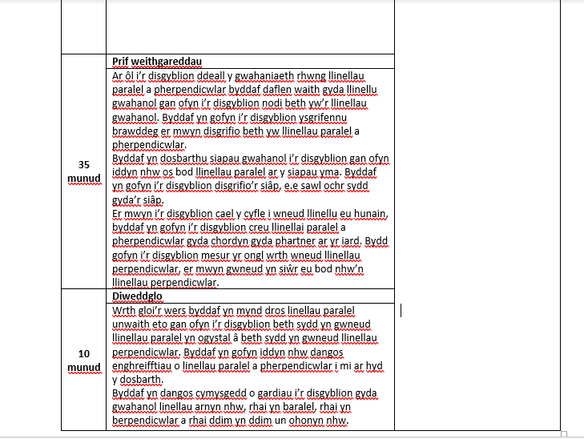

Atodiad 2:
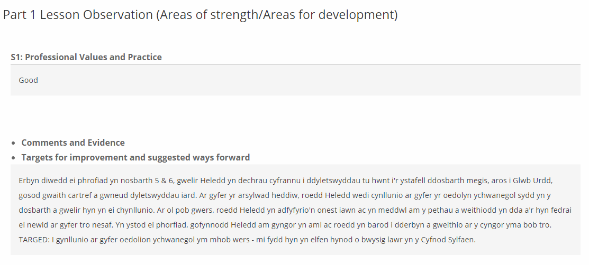

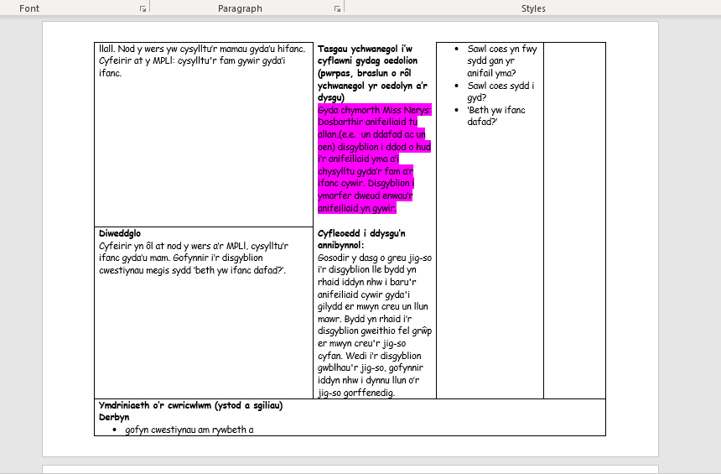
Atodiad 3:

